ПАМЯТКА ДЛЯ НАСЕЛЕНИЯ
ЧТО НУЖНО ЗНАТЬ ПРО КОРЬ

Корь – вирусная инфекция, для которой характерна очень высокая восприимчивость. Если человек не был привит от этой инфекции, то после контакта с больным заражение происходит практически в 100% случаев. Вирус кори отличается очень высокой летучестью.
Период от контакта с больным корью и до проявления первых признаков болезни (инкубационный период) длится от 7 до 14 дней, максимальный – до 21 дня. В этот период больной становится источником заражения для окружающих!!!
Заболевание начинается с выраженной головной боли, слабости, повышения температуры до 40 градусов С. Чуть позднее к этим симптомам присоединяются насморк, кашель и практически полное отсутствие аппетита. Очень характерно для кори появление конъюнктивита, которое проявляется светобоязнью, слезотечением, резким покраснением глаз, а в последующем – появлением гнойного отделяемого. Эти симптомы продолжаются от 2 до 4 дней.
На 4-й день заболевания появляется сыпь, которая выглядит как мелкие красные пятнышки различных размеров со склонностью к слиянию. Сыпь возникает на лице и голове (особенно характерно ее появление за ушами) и распространяется по всему телу на протяжении 3-4 дней. Для кори очень характерно то, что сыпь оставляет после себя пигментацию (темные пятнышки, сохраняющиеся несколько дней), которая исчезает в той же последовательности, как появлялась сыпь.
При заболевании корью могут возникать довольно серьезные осложнения: воспаление легких (пневмония), воспаление среднего уха (отит), энцефалит (воспаление мозга).
После кори развивается стойкий пожизненный иммунитет. Все переболевшие корью становятся невосприимчивы к этой инфекции.
Единственной надежной защитой от этого заболевания является вакцинация против кори, которая включена в Национальный календарь профилактических прививок.
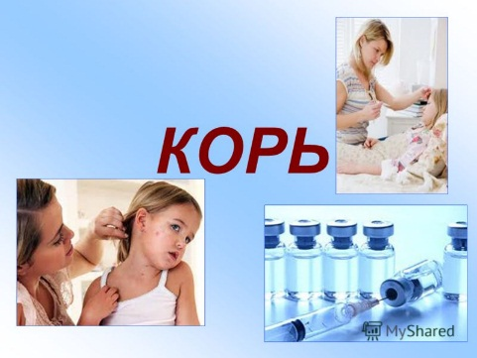
В соответствии с Национальным календарем профилактических прививок иммунизация в плановом порядке проводится:
- детям двукратно в возрасте 12 месяцев и 6 лет;
- взрослым двукратно в возрасте с 18 лет до 35 лет (включительно), не болевшим, не привитым, привитым однократно;
- также двукратно иммунизируются лица в возрасте с 36 лет до 55 лет (включительно), которые относятся к группам риска (работники медицинских и образовательных учреждений, организаций торговли, транспорта, коммунальной и социальной сфер; лица, работающие вахтовым методом, сотрудники государственных контрольных органов в пунктах пропуска через государственную границу РФ), не болевшие, не привитые, привитые однократно, не имеющие сведений о прививках против кори.
В случае контакта с больным корью вакцинация проводится всем лицам независимо от возраста, у которых нет достоверных сведений о сделанной ранее прививке против кори или перенесенной в прошлом кори. Детям до одного года вводится иммуноглобулин.
Специфических лекарственных средств для лечения кори на сегодняшний день не существует и поэтому только прививка может защитить Вас и Вашего ребенка от этой инфекции. Если вы еще не привили своего ребенка против кори, сделайте это сегодня!
Для проведения прививок необходимо обратиться в лечебно-профилактические учреждения по месту жительства.
Если у вас появились признаки заболевания корью, необходимо:
- срочно обратиться за медицинской помощью (вызвать врача из поликлиники по месту жительства или - в случае тяжелого состояния - скорую медицинскую помощь);
- не посещать поликлинику самостоятельно, а дождаться врача;
- до прихода врача свести контакты с родственниками, знакомыми и другими людьми до минимума;
- сообщить врачу, в какой период и в какой стране вы находились за рубежом;
- не заниматься самолечением!

Санитарно-эпидемиологический отдел
Филиала ФБУЗ «Центр гигиены и эпидемиологии в Алтайском крае в г.Заринске»
Наш адрес:659100 Алтайский край г.Заринск ул. 25 Партсъезда д. 14 корп. 2 Тел.: 8 (38595) 99016
E-mail: zarinsk@altcge.ru
2019 г.

